Санкт-Петербургский Политехнический Университет Петра Великого

Институт Компьютерных наук и технологий

Кафедра компьютерных систем и программных технологий

Лабораторная работа 2

Предмет: Проектирование реконфигурируемых гибридных вычислительных систем

Тема: Введение в Vivado HLS

Задание 1

Студент: Медведев М.А.

Онищук М.П.

Гр. № 3540901/81501,

3540901/81502

Преподаватель: Антонов А.П.

Санкт-Петербург

2019

Оглавление

1. Задание 4

2. Решение 5

2.1. Создание скрипта 5

2.2. Проверка работы скрипта 5

2.3. Демонстрация GUI 7

2.4. Повторный запуск скрипта 8

3. Выводы 10

1. Задание

* Создать скрипт автоматизирующий процесс:
  + Создать проект lab2_1
  + Подключить файл lab2_1.c (папка source )
  + Подключить тест lab2_1_test.c (папка source)
  + Микросхема: xa7a12tcsg325-1q
  + Сделать solution1
    - задать: clock period 6; clock_uncertainty 0.1
  + осуществить моделирование
  + осуществить синтез
  + открыть GUI
* проверить работу созданного скрипта.
* Не стирая результаты работы предыдущего запуска скрипта, запустить скрипт еще раз и проверить корректность работы при повторном запуск

Исходный код:

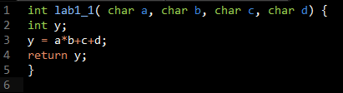

Рис 1Исходный код

Код теста:

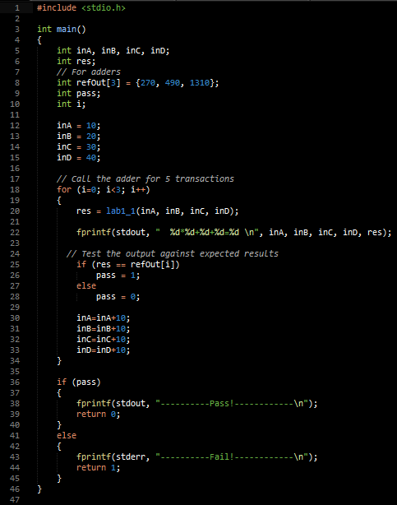

Рис 2 Код теста

1. Решение
   1. Создание скрипта

Был создан скрипт, автоматизирующий следующий процесс:

* + Создать проект lab2_1
  + Подключить файл lab2_1.c
  + Подключить тест lab2_1_test.c
  + Микросхема: xa7a12tcsg325-1q
  + Сделать solution1
    - задать: clock period 6; clock_uncertainty 0.1
  + осуществить моделирование
  + осуществить синтез
  + открыть GUI

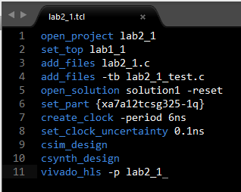

Рис. 3 скрипт

* 1. Проверка работы скрипта

Представленный выше скрипт был успешно выполнен. Ниже представлены рисунки 2, 3 и 4, демонстрирующие работу скрипта: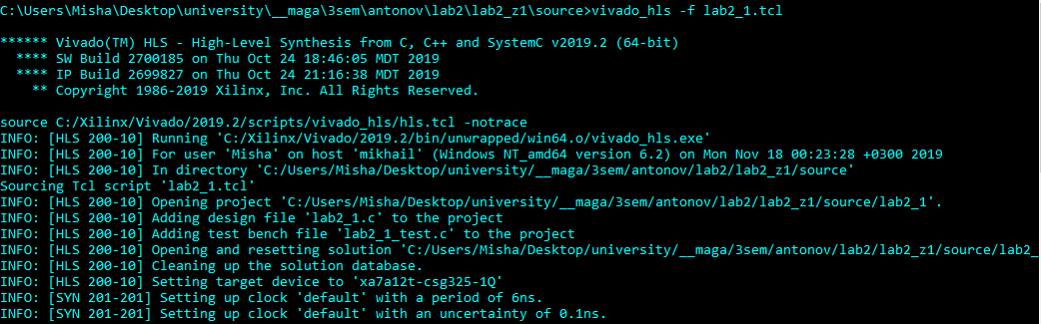

Рис 4 Создание проекта

Проверим, что проект создался верно: подключены исходные и тестовые файлы, а также было создано Решение (Solution).

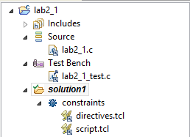

Рис 4 Структура созданного проекта

Далее выполняется моделирование:

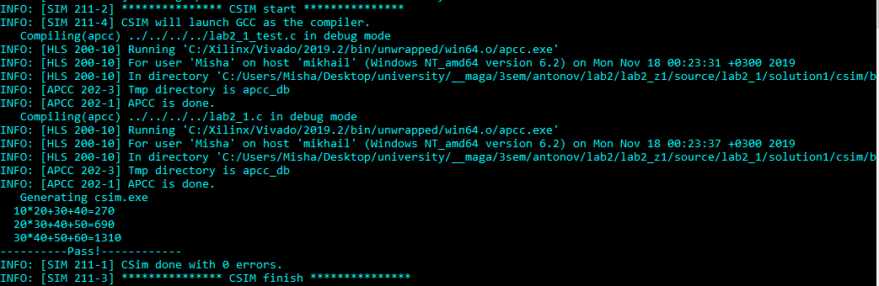

Рис 5 Моделирование

После моделирования, выполняется синтез:

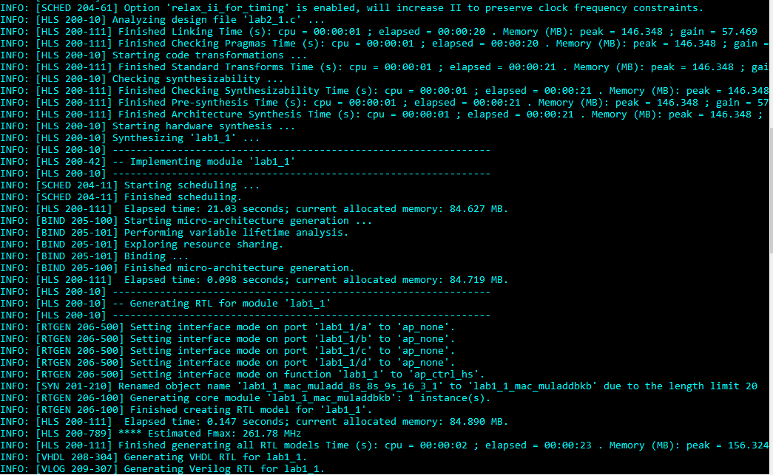

Рис 6 Результат синтеза

* 1. Демонстрация GUI

Рассмотрим результаты на GUI:

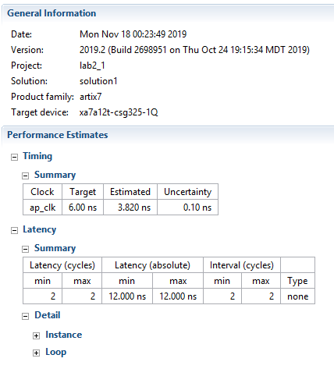

Рис 7 Общая информация GUI

Задержка 3.820 нс – что входит в установленный порог 6 нс.

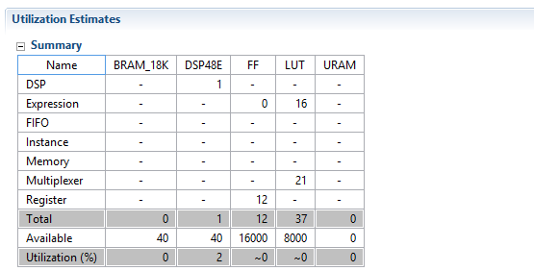

Рис 8 Затрачиваемые ресурсы

Данный проект будет занимать на микросхеме:

* 1 DSP блок, где будут задействованы сумматор и умножитель
* 12 регистров для хранения и считывания данных
* 37 LUT

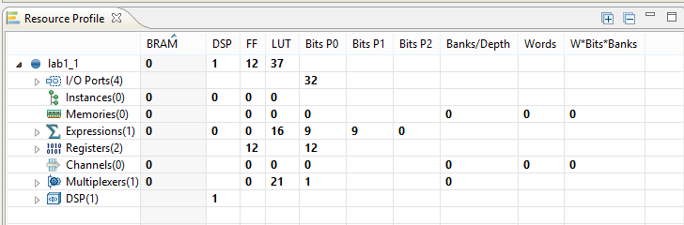

Рис 9 Затрачиваемые ресурсы

Далее представлена диаграмма последовательностей:

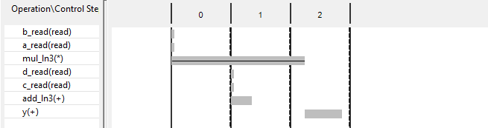

Рис 10 Диаграмма последовательностей

* 1. Повторный запуск скрипта

Созданный ранее скрипт был запущен ещё раз, не стирая результатов работы после первого запуска. В результате получили эквивалентный результат:

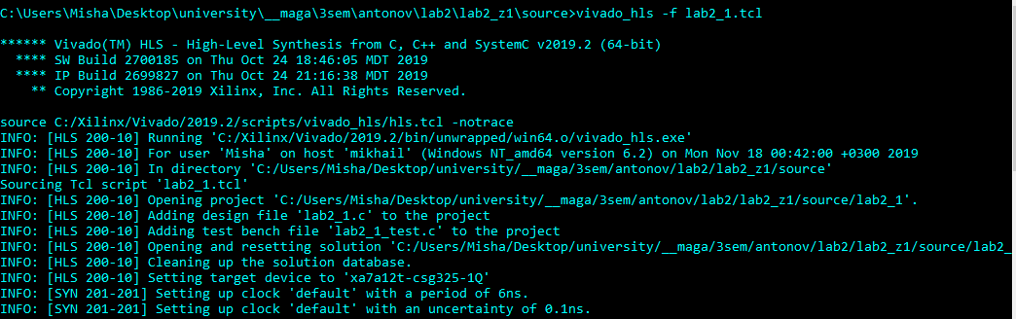

Рис 11 Создание проекта (повторный запуск)

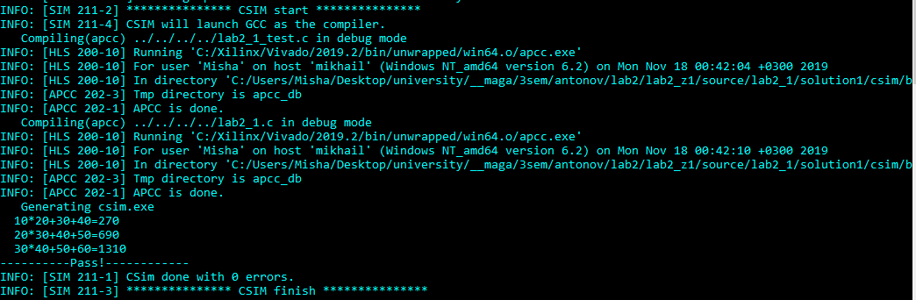

Рис 12 Моделирование (повторный запуск)

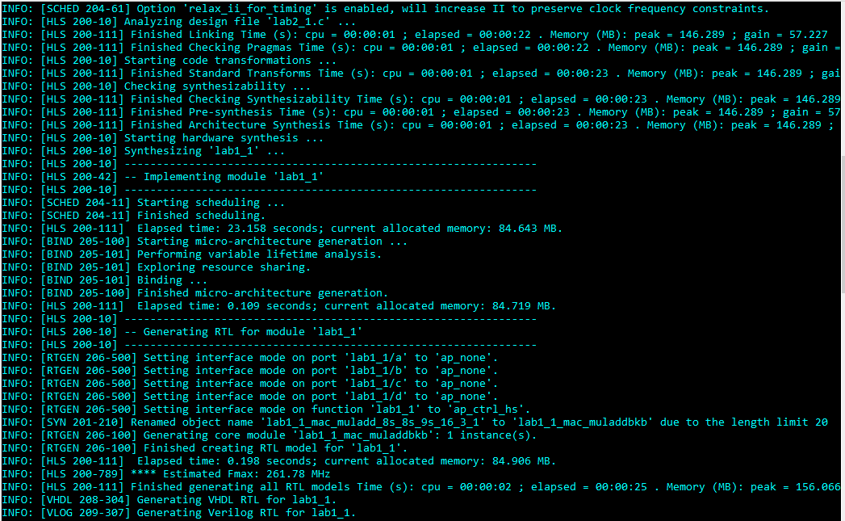

Рис 13 Синтез (повторный запуск)

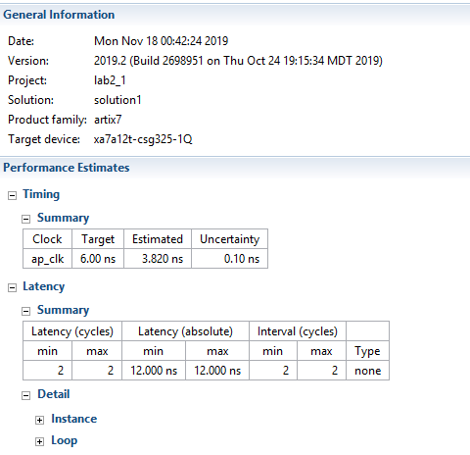

Рис 14 Общая информация GUI



Рис 15 Затрачиваемые ресурсы

1. Выводы

В этой лабораторной работе мы узнали, как использовать командную строку инструмента Vivado HLS, а именно как с помощью Vivado HLS Command Prompt выполнить следующее:

• Создать проект инструмента Vivado HLS

• Создать решение с желаемыми настройками

• Выполнить основные действия в Vivado HLS (моделировать, синтезировать, собирать и экспортировать RTL проекта)

В ходе лабораторной работы был создан проект по заданным исходным, текстовым файлам и параметрам. Проект был создан, с помощью tcl скрипта. При повторном запуске, скрипт показал точно такие же результаты.